OBRTNIČKA ŠKOLA
K O P R I V N I C A

Primljeno, ___________ .
Klasa: 602-03/1 x-___/___
Ur. broj: 2137-50-1x-___

ZAVRŠNI RAD

NAZIV RADA

Učenik: Ime i prezime Mentor: Ime i prezime, ing. el.
Razred:
Zanimanje:

Koprivnica, lipanj 2021.

SADRŽAJ

1. UVOD 2
2. NASLOV BROJ 1 4
2.1 Podnaslov 1 4
2.2 Podnaslov 1 5
3. NASLOV BROJ 2 6
3.1 Podnaslov 1 6
4. NASLOV BROJ 3 7
5. Osnove pisanja u MS Wordu 7
6. ZAKLJUČAK 9
7. LITERATURA 10
8. PRILOZI 11

UVOD (Calibri, 14 pt, pojačano)

U uvodu se opisuje što će se raditi u završnom radu, upoznaje se s njim, njegovom svrhom i ciljem. U uvodu je potrebno:
- istaknuti o čemu će se u radu pisati,
- naznačiti plan i organizaciju izrade rada, npr. od koliko se dijelova rad sastoji, koji informacije sadrži,
- može se izraziti stav prema temi i iznijeti razlog za izbor teme.
Piše se u trećem licu i budućem vremenu, npr. „Ispitat će se djelovanje…“ Uvod mora biti minimalno pola stranice, a najviše jedna stranica. Nazivi se pišu u „navodnicima“, a ako se radi o stranoj riječi za koju nema prijevoda u hrvatskom jeziku, tada se ta riječ piše italic ili kosim pismom.
(Calibri, 11 pt, razmak između redova 1,5, obostrano poravnato).
Margine stranica podesiti prema slici 1.
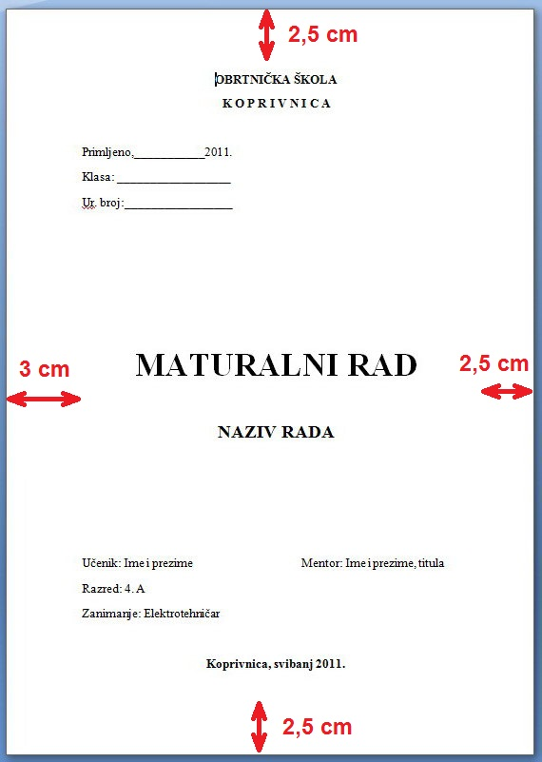
Slika 1. Margine elaborata

NASLOV BROJ 1

Ovdje se počinje pisati o temi koja je općenito vezana za završni rad. Opisuje se problematika i njezino rješavanje koje će se cijelo ili djelomično primijeniti u završnom radu, odnosno praktičnom dijelu. Ako se radi o velikom poglavlju, za pretpostavku je da će imati neke svoje pod cjeline koje će se imenovati podnaslovima. Svaki veliki naslov treba staviti na novu stranicu koristeći opciju „prijelom stranice“ ili „page break“, a ne pritiskati uzastopno tipku enter kako bi se došlo na novu stranicu.
Za svaku sliku koja se ovdje može naći, potrebno ju je numerirati i opisati, te se na nju pozvati u tekstu, kao npr.: „Prednja strana katodnog osciloskopa prikazana na slici 2.“, pa onda u blizini tog teksta ubaciti sliku, centrirati ju i ispod centrirano fontom veličine 12 napisati njezin redni broj i kratak opis. Ako je slika veličine do pola stranice, onda može biti uz tekst, dakle, tekst može biti iznad ili ispod nje. No, ako je slika veća od pola stranice, onda ju je potrebno staviti na novu stranicu.
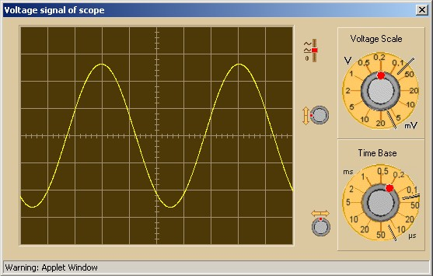
Slika 2. Prednja strana osciloskopa
Ako je na dnu premalo mjesta, podnaslov započnite na drugoj strani.

Podnaslov 1 (Calibri, 12 pt, pojačano)

Ovdje se opisuje neka tema koja je vezana uz glavni Naslov 1, ali je neovisna od teme u Podnaslovu 2. Recimo da se ovdje opisuju neke kategorije, pa ih ovako možemo raščlaniti.

Podnaslov 2

Ovdje se nastavlja govoriti o drugoj temi koja je vezana uz Naslov 1. Mogu se dodavati i slike, ali se brojevi nastavljaju od prethodnog.
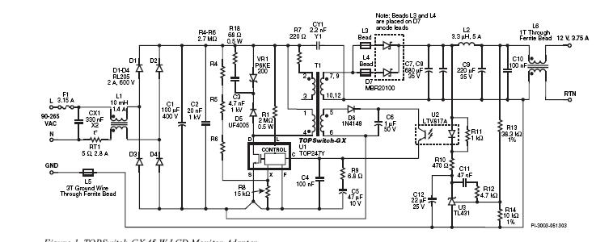
Slika 3. Shema SMPS napajanja nekog uređaja
Vidimo da na slici 3 je prikazana neka shema, no slika je premala da bi se vidjeli detalji. Ovakvu sliku potrebno je staviti na novu stranicu i zakrenuti kako bi se površina papira maksimalno iskoristila, a shema bila pregledna, jasna i dovoljno velika.

NASLOV BROJ 2

Ovdje počinjete govoriti konkretno o svojem završnom radu. Završni rad je podijeljen na neke faze, npr.:
- Ideja za završni rad
- Prikupljanje shema, materijala, alata i sl.
- Izrada, montaža
- Ispitivanje ispravnosti
Svaka od ovih faza stavlja se u podnaslov.

Podnaslov 1

Ovdje se mogu staviti sheme vašeg završnog rada, fotografije, opisi i ostalo. Koristite se jasnim i stručnim izrazima, tj. rečenicama. Rečenice pišite u pasivu i trećem licu. Dakle, kriva je rečenica: „Skinuo sam izolaciju s kabla i nisam pri tome oštetio vodič.“ Ispravno je: „Izolacija je skinuta s kabela na način da vodič nije oštećen.“

NASLOV BROJ 3

U ovom poglavlju trebalo bi obratiti pažnju na zaštitu na radu i opisati kako se ona provodila i koje su mjere korištene.

Osnove pisanja u MS Wordu

Potrebno je poznavati osnove pisanja i uređivanja teksta, slika, jednadžbi i ostalih objekata u MS Wordu.
Evo nekih podsjetnika:
- Svaki glavni naslov pisati na novu stranicu.
- Na novu stranicu prelazi se pomoću funkcije „prijelom stranice“ ili „page break“, a ne tipkom enter.
- Svaki odlomak započeti uvučenim prvim retkom.
- Iza interpunkcijskih znakova dolazi jedan razmak.
- Podesiti margine, odnosno obrube.
- Tekst poravnati s obje strane ako je to potrebno.
- Numerirati (označiti rednim brojem) stranice, u donjem desnom kutu, počevši od druge.
- Numerirati slike (označiti rednim brojkama) tako da broj slike i njezin kratak opis piše ispod slike.
- Numerirati tablice tako da broj tablice i njezin kratak opis piše iznad nje.
- Prilagoditi slike stranici i tekstu.
- Pozivati se na slike koje su smještene u blizini teksta na koji se ta slika odnosi.
- Jednadžbe pisati u potprogramu „Equation“.
- Ako nešto ne znate ili niste sigurni, koristite opciju pomoć, potražite pomoć i primjere na internetu ili pitajte svoje profesore ili mentore.

ZAKLJUČAK

U zaključku se opisuje suprotno od onog što je rečeno u uvodu. U uvodu se na jednostavan način govorilo što će se raditi u završnom radu (opis), dok u zaključku treba reći što se naučilo iz završnog rada. Pri tome treba biti stručan, jasan, ali i detaljan. Zaključak je namijenjen za ljude koji su iz struke, za razliku od uvoda, i mora biti stručan.
Obujam zaključka mora biti najmanje pola stranice, a najviše jedna stranica. U njemu se ne objavljuju slike ili sheme, već samo spoznaje, tj. ono što smo uradili ili novo naučili, a ključno je za završni rad.

LITERATURA

Ovdje je potrebno navesti koje su se sve knjige, skripte, web stranice i sl. koristile i to ovako:

[1] „Elektrotehnika – udžbenik za srednje škole“, poglavlje/naslov koji se koristio, Ime autora, izdavač, godina izdanja.
[2] „Uvod u elektrotehniku“ s internet stranice :
www.imestranice.com/imedatoteke.html, datum preuzimanja sadržaja s te internet stranice.

Unutar teksta završnog rada može se pozvati na neku literaturu tako da se napiše redni broj u uglatoj zagradi, npr. „Više o toj temi pročitati u [2]“ ili ovako: „Induktivitet je mjera suprotstavljanja zavojnice protjecanju promjenjive struje^{[1]}“.

PRILOZI

Ako se u završnom radu nalaze sheme koje su velike preko cijele stranice, ovdje je mjesto gdje ih možete staviti. Isto tako ako imate dodatne slike, tekstove, tablice, izvještaje, certifikate, dozvole, anekse i sl., njih sve stavite u priloge i u glavnom tekstu u nekom naslovu se pozovite na njih tako da napišete nešto ovako, kao npr. „Podaci o dimenzijama proizvoda i njegovoj montaži nalaze se u Prilogu 1, tablica 4.“

